**Φύλλο αξιολόγησης 1**

1. Με ένα νήμα μήκους περίπου 60 εκατοστών και ένα βαρίδι φτιάχνουμε ένα εκκρεμές. Πέντε μαθητές μέτρησαν με το ίδιο χρονόμετρο το χρόνο 10 πλήρων ταλαντώσεων του εκκρεμούς. Οι μετρήσεις τους καταγράφονται στο διπλανό πίνακα.
   1. Υπολόγισε το μέσο χρόνο των 10 πλήρων ταλαντώσεων του εκκρεμούς.
   2. Υπολόγισε το χρόνο μιας πλήρους ταλάντωσης του εκκρεμούς.

|  |  |
| --- | --- |
| ΠΙΝΑΚΑΣ | |
| Μαθητές | Χρόνος 10 ταλαντώσεων  σε δευτερόλεπτα |
| Γιάννης | 15 |
| Μαρία | 16 |
| Λένα | 17 |
| Γιώργος | 17 |
| Τάσος | 15 |

1. Όταν κάναμε τα πειράματα με το εκκρεμές, καταλήξαμε στα ακόλουθα συμπεράσματα:

[Δίπλα στο γράμμα κάθε πρότασης (a, b, c), βάλε το γράμμα «Α» αν η πρόταση είναι αληθής ή το γράμμα «Ψ» αν η πρόταση είναι ψευδής]

|  |  |
| --- | --- |
| t min | θ 0C |
| 0 | 20 |
| 2 | 28 |
| 4 | 36 |
| 6 | 43 |
| 8 | 50 |
| 10 | 59 |
| 12 | 66 |
| 14 | 75 |
| 16 | 83 |
| 18 | 92 |
| 20 | 100 |
| 22 | 101 |
| 24 | 101 |
| 26 | 101 |

* 1. Κάθε πλήρης ταλάντωση του εκκρεμούς διαρκεί τον ίδιο -σταθερό- χρόνο.
  2. Μπορούμε να χρησιμοποιήσουμε το εκκρεμές που φτιάξαμε για τη μέτρηση χρόνου.
  3. Η ακρίβεια των μετρήσεων δεν εξαρτάται από την ακρίβεια του χρονομέτρου που χρησιμοποιούμε.

1. Σε πυρίμαχο δοχείο τοποθετημένο πάνω σε ηλεκτρικό μάτι, προσθέσαμε νερό βρύσης. Ανάβουμε το ηλεκτρικό μάτι και καταγράφουμε τη θερμοκρασία του νερού κάθε δύο λεπτά. Οι μετρήσεις μας φαίνονται στο διπλανό πίνακα. Σχεδίασε στο τετραγωνισμένο χαρτί τη μεταβολή της θερμοκρασία του νερού σε συνάρτηση με το χρόνο.
2. Με βάση το γράφημα που έφτιαξες στο ερώτημα 3, απάντησε στα ερωτήματα:
   1. Πόση είναι η αρχική θερμοκρασία του νερού του δοχείου;
   2. Πόση είναι η θερμοκρασία του νερού τη χρονική στιγμή 11 min;
   3. Ποια χρονική στιγμή η θερμοκρασία του νερού ήταν 70 0C;
   4. Ποια χρονική στιγμή ξεκίνησε ο βρασμός του νερού;
   5. Πόση είναι η θερμοκρασία στην οποία βράζει το νερό που χρησιμοποιήσαμε;

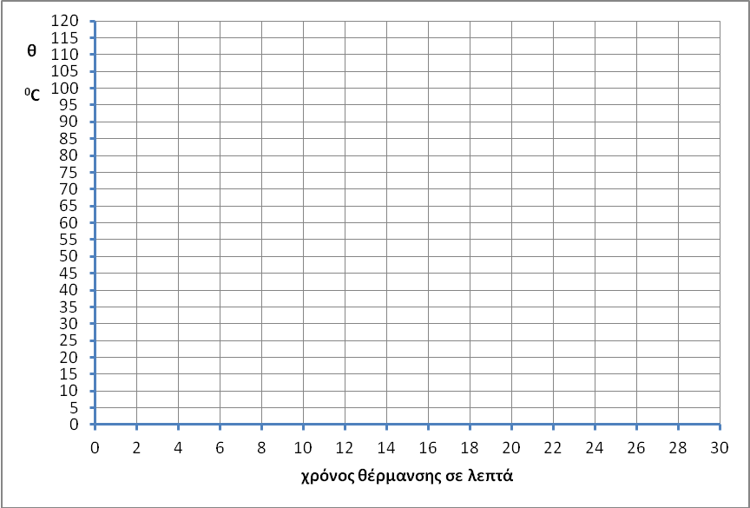

1. Με ένα ζυγό μετρήσαμε πέντε φορές τη μάζα ενός μήλου και βρήκαμε τις τιμές: 155g, 158g, 156g, 155g, 156g. Πόση είναι η μέση τιμή της μάζας του μήλου;
2. Οι **MythBusters** είναι μία τηλεοπτική σειρά που παρουσιάζουν ο Άνταμ Σάβατζ και ο Τζέιμι Χάινεμαν, οι οποίοι προσπαθούν να επιβεβαιώσουν ή να καταρρίψουν δημοφιλείς αντιλήψεις.

Σε ένα επεισόδιο κατασκεύασαν τέσσερις ίδιους διαφανείς θαλάμους. Στον ένα εισήγαγαν διοξείδιο του άνθρακα, στον άλλο μεθάνιο και στους άλλους δύο σκέτο ατμοσφαιρικό αέρα. Οι θάλαμοι φωτίζονταν με τον ίδιο ακριβώς τρόπο. Μετά από τρεισήμισι ώρες η θερμοκρασία που καταγράφηκε ήταν 24,8 oC στον θάλαμο με το διοξείδιο του άνθρακα, 24,9 oC στον θάλαμο με το μεθάνιο και 23,9 oC στους άλλους δύο.

* 1. Εφάρμοσε τα συμπεράσματά σου από το παραπάνω πείραμα για να εξηγήσεις την άνοδο της μέσης θερμοκρασίας της επιφάνειας της γης. Πώς ονομάζεται αυτό το φαινόμενο;
  2. Το φαινόμενο αυτό είναι γενικά ευεργετικό ή καταστροφικό για τη γη; Σε ποιες περιπτώσεις; Απάντησε με επιχειρήματα.
  3. Εκτός από το διοξείδιο του άνθρακα, γράψε άλλες δύο ουσίες που είναι υπεύθυνες για την άνοδο της θερμοκρασίας του αέρα στην επιφάνεια της γης;

1. Ένας θαλάσσιος ίππος και το μικρό του βρίσκονται πάνω σε ένα κομμάτι πάγου. Ποιες από τις ακόλουθες προτάσεις συμφωνούν με την εξήγηση αυτού του φαινομένου;

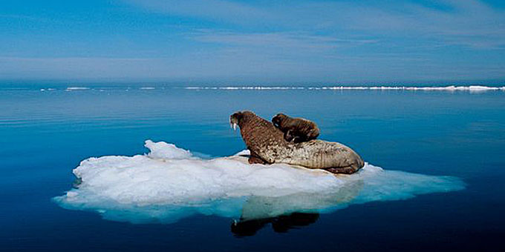

[Δίπλα στο γράμμα κάθε πρότασης (a, b, c), βάλε το γράμμα «Α» αν η πρόταση είναι αληθής ή το γράμμα «Ψ» αν η πρόταση είναι ψευδής]

* 1. Ο πάγος και το νερό έχουν την ίδια θερμοκρασία.
  2. Ο πάγος έχει θερμοκρασία μεγαλύτερη από τη θερμοκρασία του νερού.
  3. Όταν το νερό ψύχεται από τους 4 έως τους 0 0C διαστέλλεται.

1. Εξήγησε πώς λειτουργεί και γιατί είναι απαραίτητη στα ηλεκτρικά κυκλώματα που χρησιμοποιούμε στο σπίτι ή στο αυτοκίνητο μια ηλεκτρική ασφάλεια.
2. Για να κατασκευάσεις έναν ηλεκτροκινητήρα διαθέτεις μια μπαταρία, δύο μεταλλικές παραμάνες, μονωμένο χάλκινο σύρμα (δύο μέτρα), κοπίδι.
   1. Τι άλλο χρειάζεσαι απαραίτητα;
   2. Τι θα φτιάξεις με το χάλκινο σύρμα;
   3. Σχεδίασε το σχήμα του ηλεκτρικού κινητήρα που μπορείς να φτιάξεις.

**Φύλλο αξιολόγησης 2**

|  |  |  |
| --- | --- | --- |
| μαθητές | μήκος σε εκατοστά | πλάτος σε εκατοστά |
| 1 | 27.7 | 20.4 |
| 2 | 27.8 | 20.4 |
| 3 | 27.7 | 20.5 |
| 4 | 27.6 | 20.3 |
| 5 | 27.7 | 20.3 |
| μέση τιμή |  |  |

1. Με τη βοήθεια μιας μετροταινίας πέντε μαθητές μέτρησαν το μήκος και το πλάτος του βιβλίου φυσικής. Οι μετρήσεις τους καταγράφονται στο διπλανό πίνακα. Υπολόγισε τη μέση τιμή των δύο διαστάσεων του βιβλίου σύμφωνα με τις μετρήσεις των μαθητών.
2. Τι θα κάνεις για να υπολογίσεις πειραματικά, το πάχος ενός μόνο εσωτερικού φύλλου του βιβλίου φυσικής με ένα χάρακα;
3. Στην τάξη, κατά τη διάρκεια ενός πειράματος, κρεμάσαμε βαράκια σε ένα ελατήριο και μετρήσαμε τις αντίστοιχες επιμηκύνσεις του ελατηρίου τις οποίες καταγράψαμε στον παρακάτω πίνακα.

|  |  |
| --- | --- |
| Δύναμη  (σε Newton) | Επιμηκύνσεις του ελατηρίου  (σε εκατοστά του μέτρου) |
| 0 | 0 |
| 0,5 | 4,3 |
| 1,0 | 8,5 |
| 1,5 | 12,7 |
| 2,0 | 17,0 |
| 2,5 | 21,3 |

Στο τετραγωνισμένο χαρτί τοποθέτησε τα πειραματικά σημεία, σύμφωνα με τον πίνακα μετρήσεων και σχεδίασε το διάγραμμα δύναμης - επιμήκυνσης.

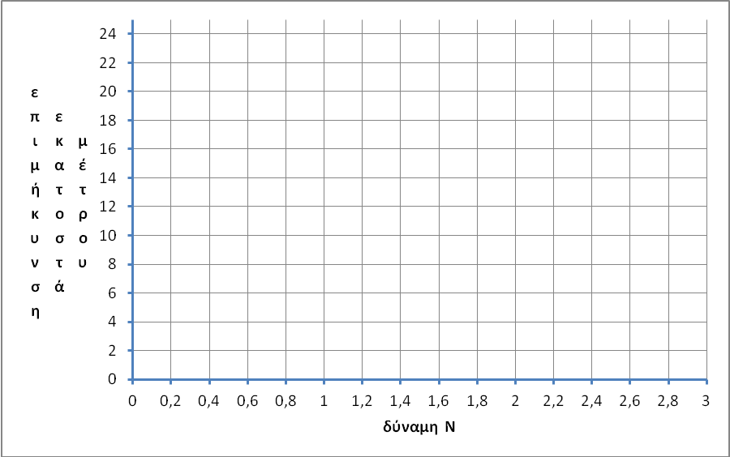

1. Με βάση το γράφημα που έφτιαξες στο ερώτημα 3, απάντησε στα ερωτήματα:
   1. Ποιο συμπέρασμα βγάζεις όσον αφορά στη σχέση επιμήκυνσης - δύναμης;
   2. Ο Γιάννης κρέμασε στο ελατήριο ένα κομμάτι ξύλο και αυτό επιμηκύνθηκε κατά 11 εκατοστά. Ποιο είναι το βάρος του ξύλου;
   3. Η Μαρία κρέμασε στο ελατήριο μια πέτρα βάρους 2,2 Newton. Πόση είναι η επιμήκυνση του ελατηρίου που παρατήρησε;
2. Σε ένα πυρίμαχο δοχείο περιέχονται νερό και τρίμματα πάγου. Τοποθετούμε στο δοχείο ένα θερμόμετρο που δείχνει τη θερμοκρασία του νερού και του πάγου. Θερμαίνουμε αργά το δοχείο που περιέχει το νερό με τον πάγο με ένα ηλεκτρικό μάτι. Ποιες από τις ακόλουθες προτάσεις είναι αληθείς και ποιες ψευδείς;

[Βάλε δίπλα στο γράμμα της πρότασης (a, b, c, d, e) το γράμμα «Α» αν η πρόταση είναι αληθής ή το γράμμα «Ψ» αν η πρόταση είναι ψευδής]

1. Η αρχική ένδειξη του θερμομέτρου είναι -10 0C.
2. Όσο χρόνο στο δοχείο συνυπάρχουν νερό και τρίμματα πάγου, η ένδειξη του θερμομέτρου διατηρείται σταθερή στους 4 0C.
3. Όσο χρόνο στο δοχείο συνυπάρχουν νερό και τρίμματα πάγου, η ένδειξη του θερμομέτρου διατηρείται σταθερή στους 0 0C.
4. Όταν ανάψουμε το ηλεκτρικό μάτι και αρχίσει να μεταφέρεται θερμότητα στο μίγμα νερού και πάγου, η θερμοκρασία που δείχνει το θερμόμετρο θα αρχίσει αμέσως να αυξάνεται και παράλληλα τα τρίμματα πάγου θα αρχίσουν σιγά σιγά να λιώνουν.
5. Σε δύο θερμικά μονωμένα δοχεία A και Β έχουμε τοποθετήσει νερό. Η θερμοκρασία του νερού στο δοχείο Α είναι 20 0C και στο δοχείο Β 70 0C. Αδειάζουμε και τα δύο δοχεία (Α και Β) σε ένα τρίτο θερμικά μονωμένο δοχείο Γ. Αμέσως μετά την ανάμειξη, μετράμε τη θερμοκρασία του νερού στο δοχείο Γ με ένα θερμόμετρο. Ποιες από τις παρακάτω τιμές είναι αδύνατο να δείξει το θερμόμετρο;
   1. 80 0C
   2. 0 0C
   3. 30 0C
   4. 19 0C
   5. 65 0C
6. Στον ιστότοπο <http://www.youtube.com/watch?v=XlNEWsuOKRQ> είναι αναρτημένη μία ταινία: Χρησιμοποιήθηκαν δύο αυτοκίνητα της ίδιας μάρκας και του ίδιου τύπου αλλά το ένα ήταν μαύρο ενώ το άλλο άσπρο. Τα δύο αυτοκίνητα τοποθετήθηκαν στον ήλιο και κατεγράφησαν οι εσωτερικές θερμοκρασίες τους. Μετά από μία ώρα στο εσωτερικό του ενός η θερμοκρασία ήταν 49,4 oC και στο άλλο 50 oC. Τι χρώμα είχε το αμάξι στο εσωτερικό του οποίου η θερμοκρασία ήταν μεγαλύτερη; Τεκμηρίωσε την άποψή σου.
7. Περίγραψε τι θα συμβεί σε καθένα από τα κυκλώματα που εικονίζονται στις τρεις εικόνες, όταν ακουμπήσεις τους συνδετήρες μεταξύ τους. (Αρχικά, το λαμπάκι είναι αναμμένο σε κάθε κύκλωμα):



1. Στο κύκλωμα της 1ης εικόνας.
2. Στο κύκλωμα της 2ης εικόνας.
3. Στο κύκλωμα της 3ης εικόνας.
4. Γράψε τα βασικά μέρη από τα οποία αποτελείται ένας ηλεκτροκινητήρας και εξήγησε τον τρόπο λειτουργίας του.

**ΓΡΑΦΗΜΑΤΑ**

Επιμήκυνση ελατηρίου

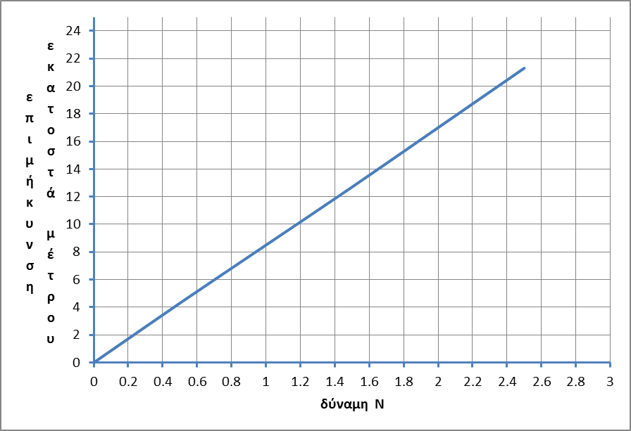

Θέρμανση νερού

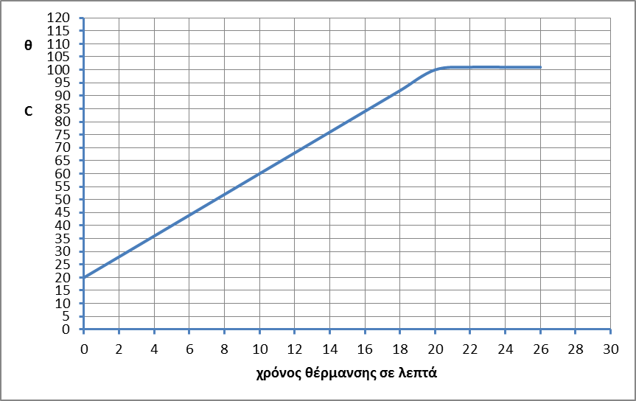

Μεταβολή της θερμοκρασίας νερού μέχρι τη θερμική ισορροπία

